楊梅鎮水美國小科學展覽作品說明書

國小組 自然科

作品名稱：最佳的天然酸鹼指示劑

學校名稱：桃園縣楊梅鎮水美國民小學

作者：

小五 劉汶樺

小五 蕭忠亮

小五 羅詩淇

小五 高晉登

小五 李勝賀

指導老師：

蔡永方

黃穗菁
關鍵詞：酸鹼值 指示劑 天然顏料

最佳天然酸鹼指示劑

壹、摘 要
許多的物質遇到不同的酸鹼溶液都會產生顏色變化，生活中能夠成為酸鹼指示劑的物品究竟有那些？它們的指示效果好不好？本實驗以課本的主題為延伸，取生活中容易得到的物質做為實驗對象，希望找到容易萃取，指示效果最好的物質做為最佳的酸鹼指示劑。

貳、研究動機
自然課時，學到了利用石蕊試紙測驗溶液的酸鹼值，課本上也提到了自然界中有些天然色素可以當作酸鹼指示劑。可是，課本提到林林總總的物品，上課時沒有辦法一一測試，它們的效果如何？除了課本所舉的例子之外，是否還有其它的可用物質？石蕊試紙並不是在實驗室之外容易取得之物。我們希望能找到有效，經濟易得的酸鹼指示劑。
教材相關性: 自然與生活科技(翰林版)第五冊。

叁、研究目的
一、實驗指示劑取得與萃取的方便性。
（一）、在校園中隨手可得之物，如各類花瓣。
（二）、生活中回收之物，如各類果皮。
（三）、廚房中常見之物，如紅鳳菜。
二、實驗試劑是否能有效指示出溶液的酸鹼性。
三、實驗試劑能靈敏的指示不同的酸鹼度。

肆、研究設備及器材準備
一、研究設備介紹
研缽2個、水果刀及切割墊、燒杯、試管、試管架、滴管、酸鹼溶液（氫氧化鈉、碳酸氫鈉、高梁醋、鹽酸）、黑豆、火龍果皮、葡萄皮、紫色高麗菜、紅鳳菜、朱槿花瓣、蘋果皮
二、器材準備
（一）、說明:因為實驗目的需了解指示劑的靈敏度所以我們準備接受檢測的溶液分成強鹼的氫氧化鈉、弱鹼的碳酸氫鈉（小蘇打）、弱酸的高梁醋、強酸的鹽酸。而參考自然課本的補充資料和收集一些廚房中容易取得的物質做成酸鹼指示劑。
（二）、討論:
那些物質可能成為酸鹼指示劑呢？首先，我們參考了書籍和網路的資料，而生活中有些物質顏色鮮艷或多變者（如火龍果皮、蘋果皮、朱槿花）也是我們列入考慮的對象。
（三）、過程：
1．將粉末狀的氫氧化鈉和碳酸氫鈉調製成溶液與高梁醋和鹽酸等裝在試管中備用。
2．莘取準備做為酸鹼指示劑之物質的色素。將之切碎用熱水浸泡，讓色素溶出。

伍、研究過程或方法
一、各種酸鹼指示劑的萃取方法：
（一）、黑豆水
1. 說明：取1000ml之燒杯裝入約200ml之黑豆，加入熱水使黑豆溶出黑色的汁液後備用。
約10分鐘後，黑色的黑豆水即製作完成。
（二）、紫色高麗菜汁
1. 說明：將紫色高麗菜切碎，放入開飲機熱水浸泡，即溶出紫色汁液。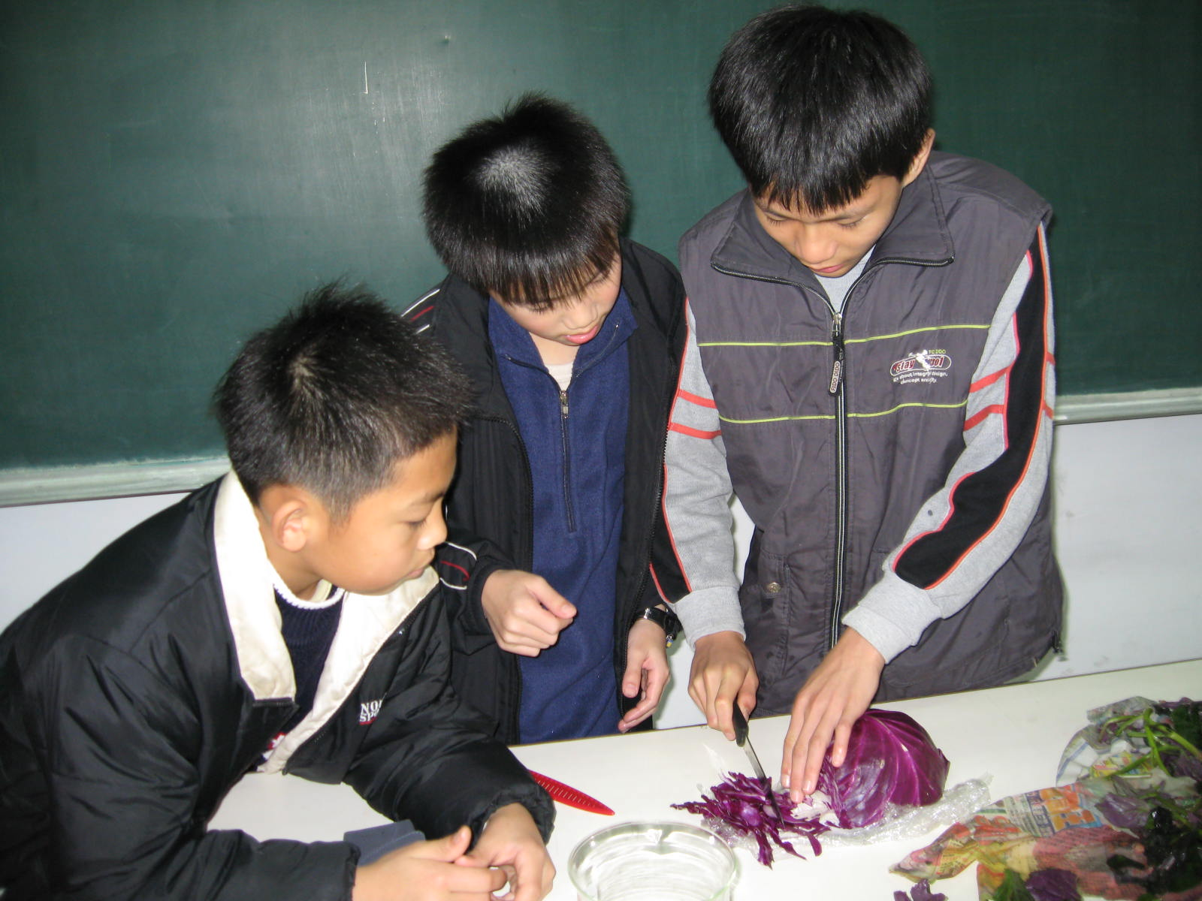 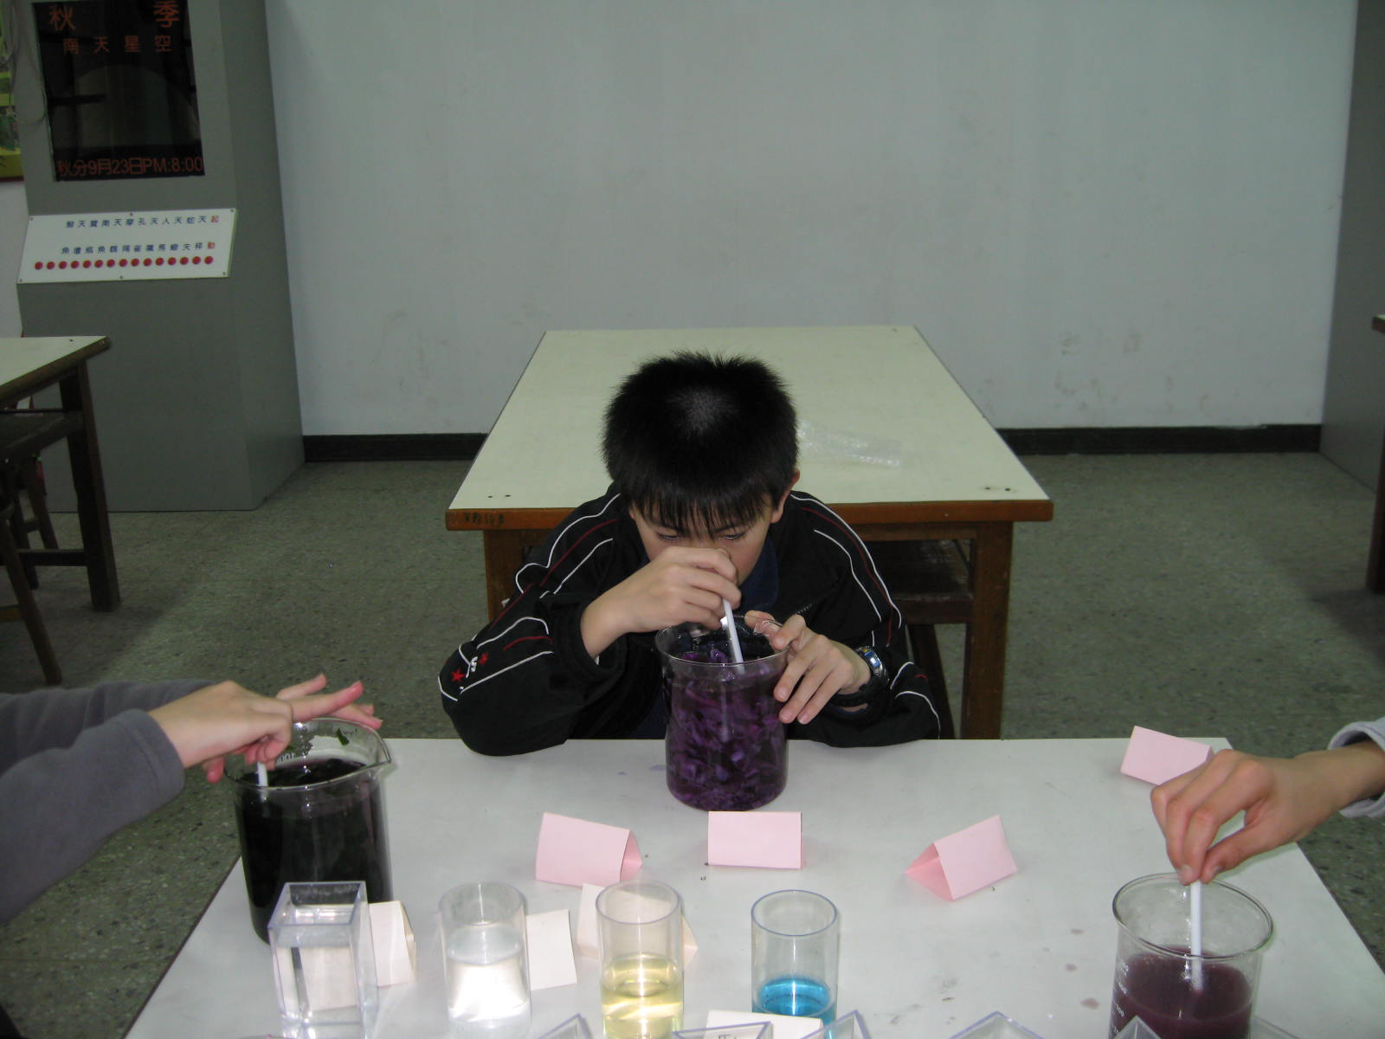
約15分鐘後，紫色高麗菜汁即可完成。
（三）、紅鳳菜汁
1. 說明：摘下紅鳳菜葉及枝，切碎後，放入熱水浸泡，紫紅色的汁液即能溶出。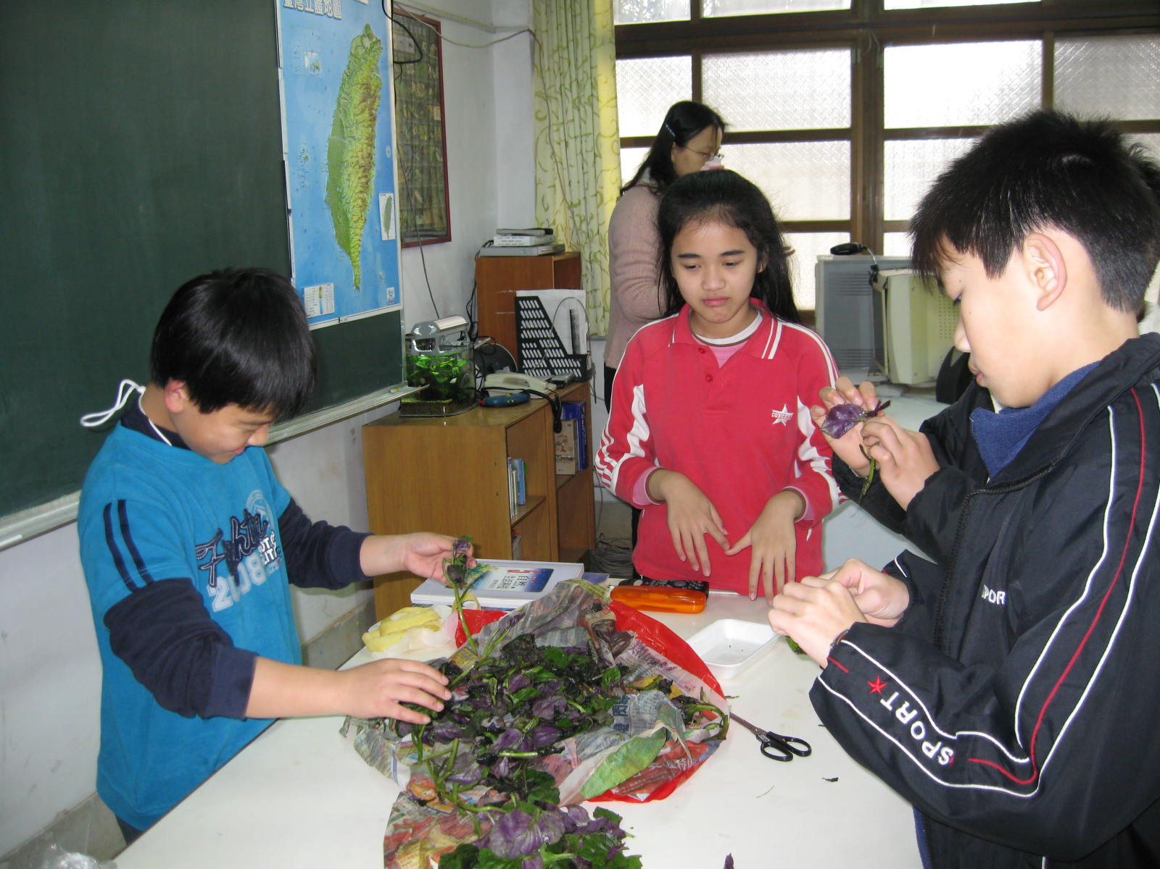
約15分鐘後，即可完成。
（四）、葡萄皮汁
1. 說明：剝下巨峰葡萄的皮（巨峰葡萄比其它葡萄更容易萃取），放入研缽搗碎，再放進熱水中浸泡，讓紅色的汁液流出。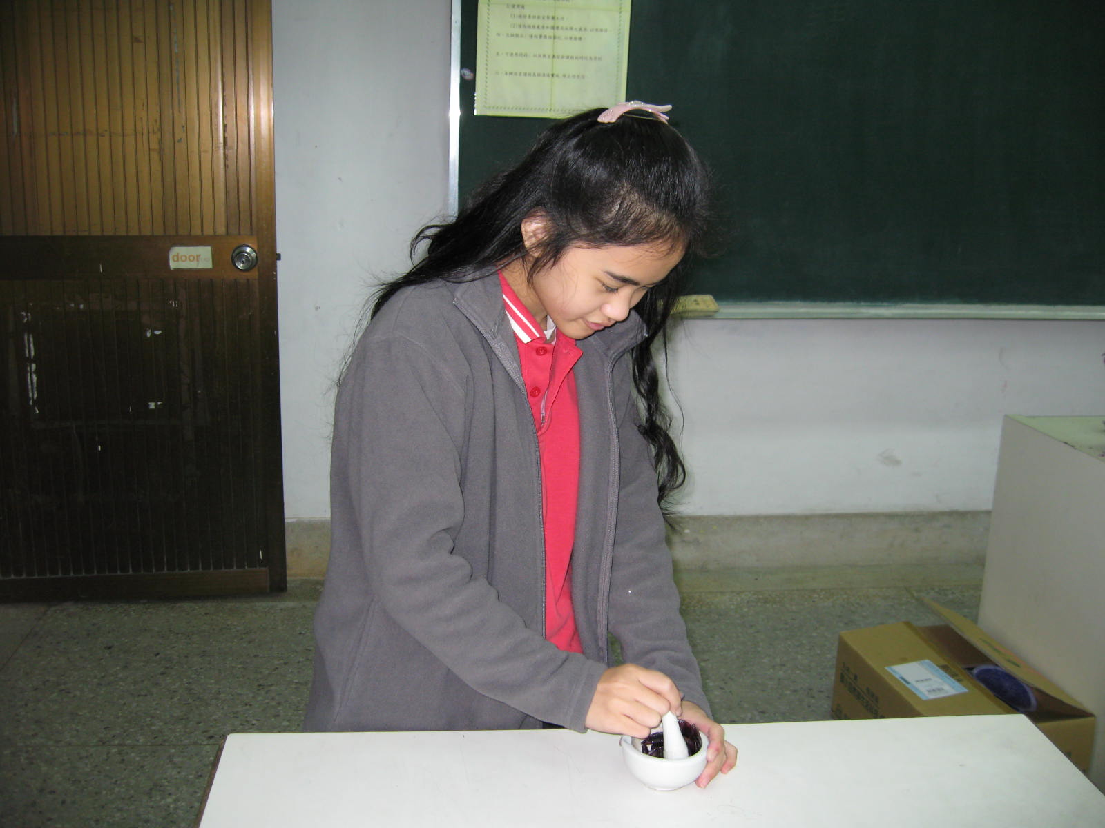
約18分鐘後溶液即可完成。（搗碎葡萄皮比較費時）
（五）、蘋果皮汁
1. 說明：利用廚房削下的蘋果皮，切碎研碎，放入熱水中浸泡。
約15分鐘後溶出淡棕黃色的汁液。
（六）、火龍果皮汁：
1. 說明：剝下粉紅色的火龍果皮，切碎研磨，放入熱水中泡出粉紅色的汁液。
約20分鐘後可完成，但研磨費時。
（七）、朱槿花：
1. 說明：摘下花瓣，泡入熱水，溶出淡紅色的汁液。
約5分鐘即可完成。
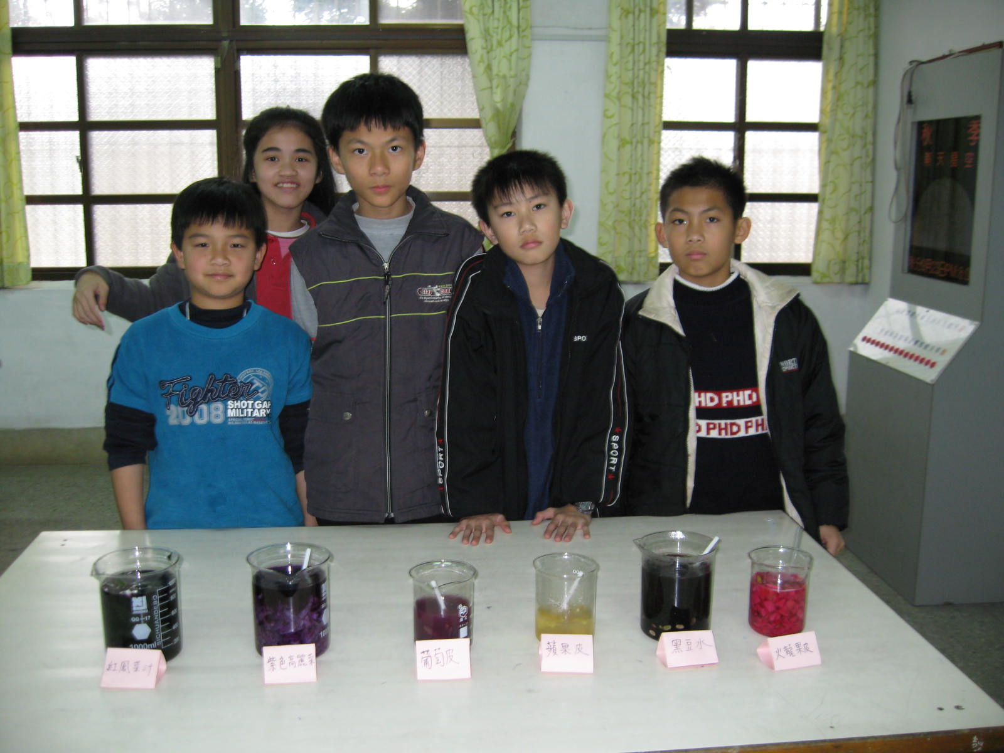
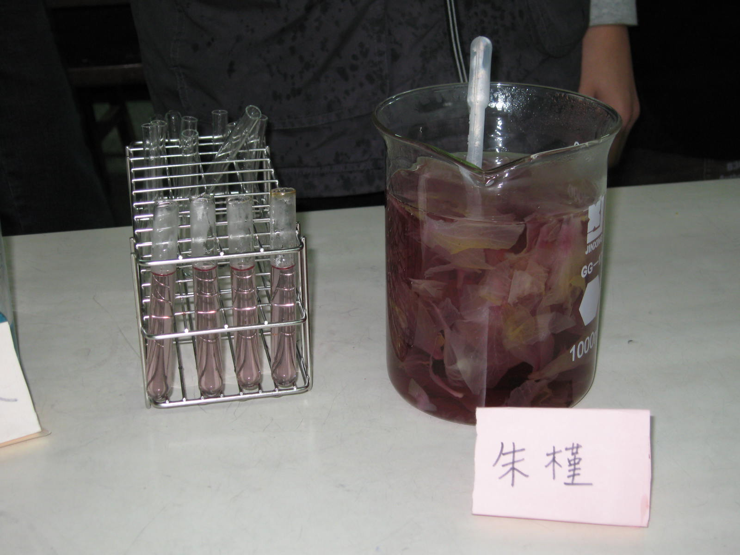
二、進行測試：
（一）將製作完成之待檢測之各組「酸鹼指示劑」裝入四支試管，放在架上接受測試。
（二）各組指示劑，依序各滴入5滴氫氧化鈉、碳酸氫鈉、高梁醋和鹽酸。
（三）觀察各組指示劑之變化並作成紀錄。
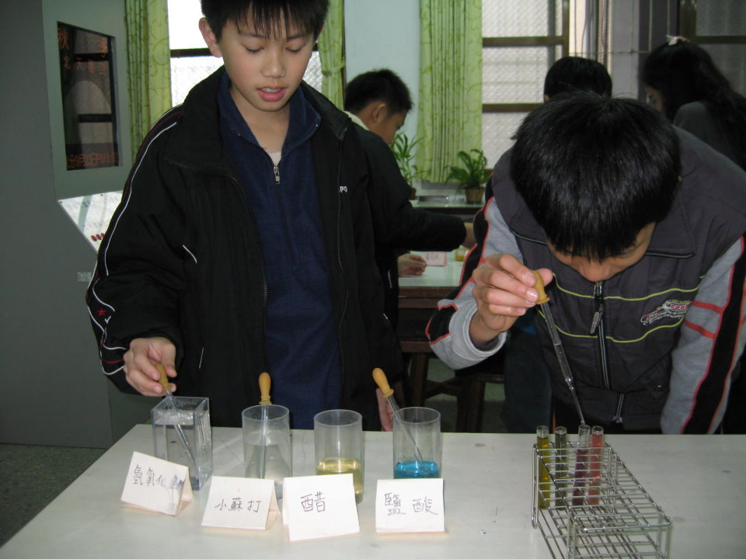
依序滴入酸鹼溶液，觀察並紀錄變化情形

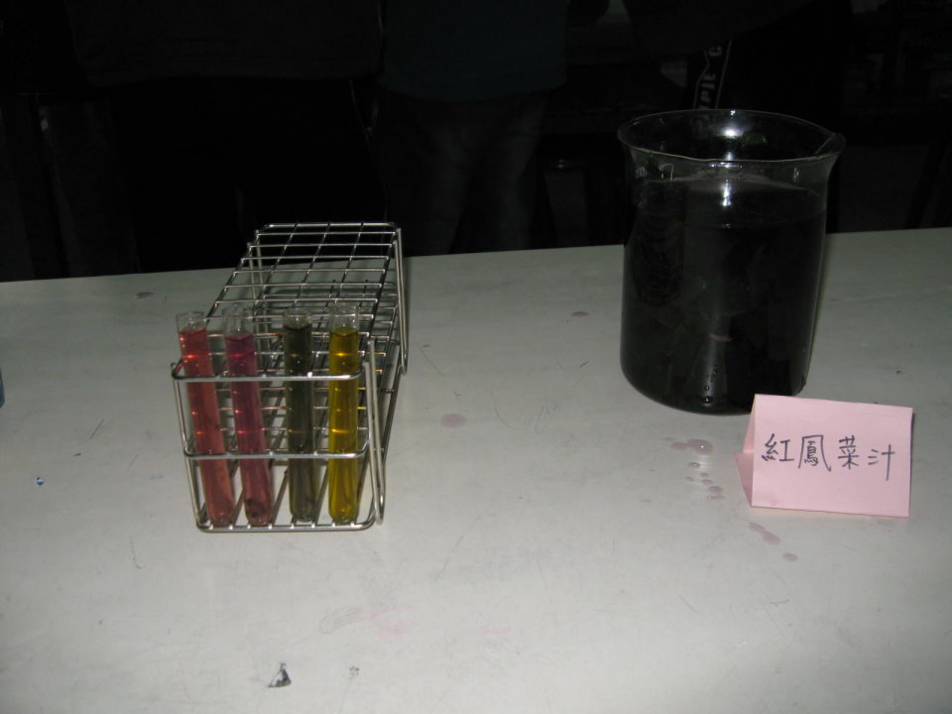
紅鳳菜汁的變色情形
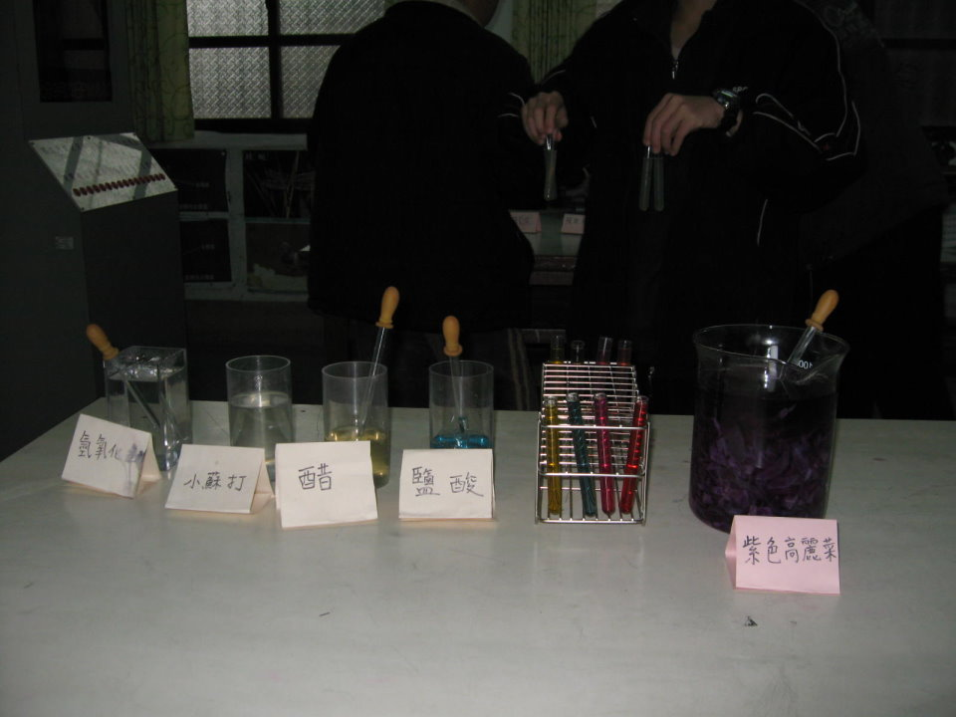
紫色高麗菜汁的顏色變化情形

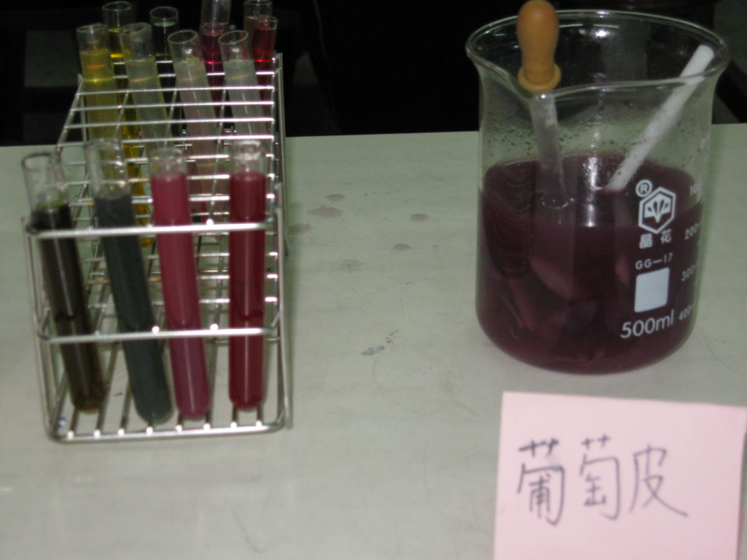
葡萄皮的變色情形
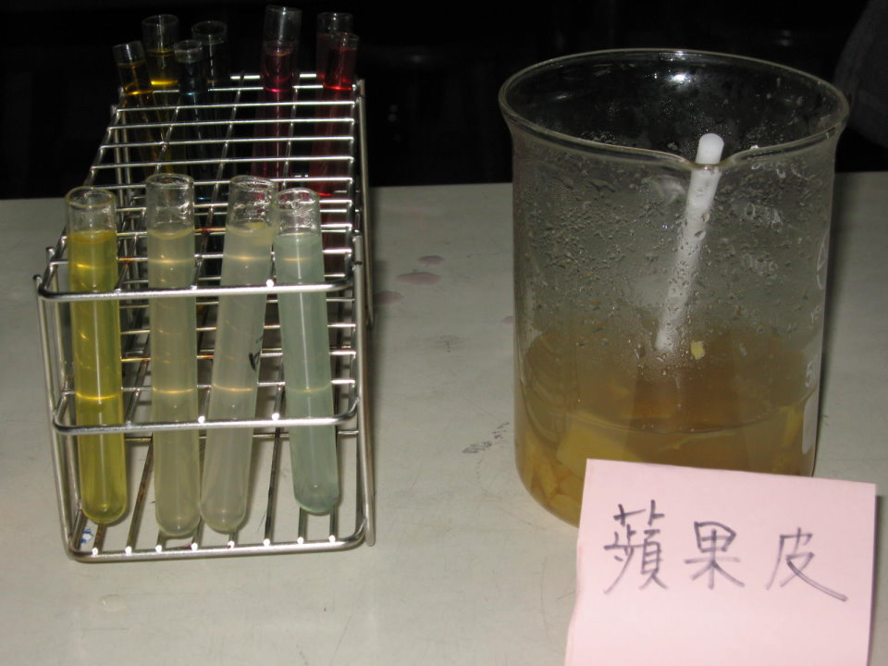
蘋果皮的變色情形

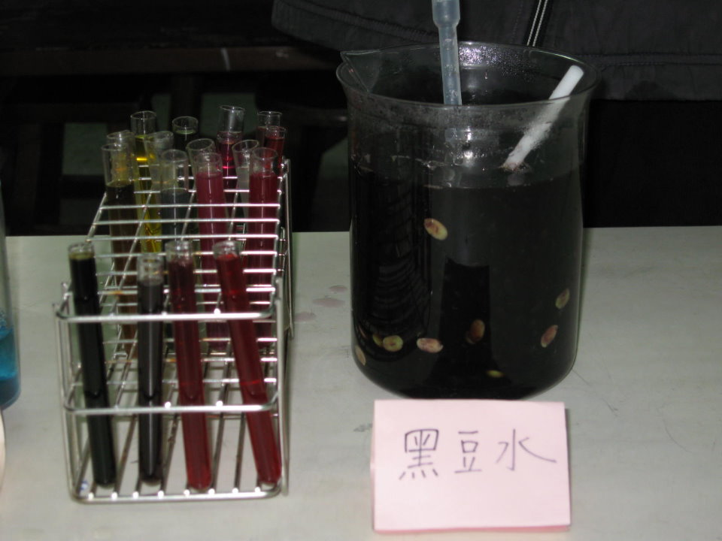
黑豆水的變色情形
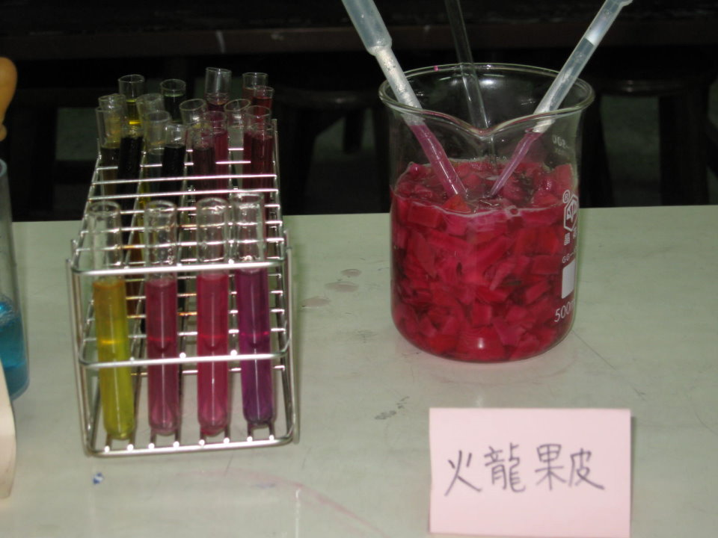
火龍果皮的變色情形

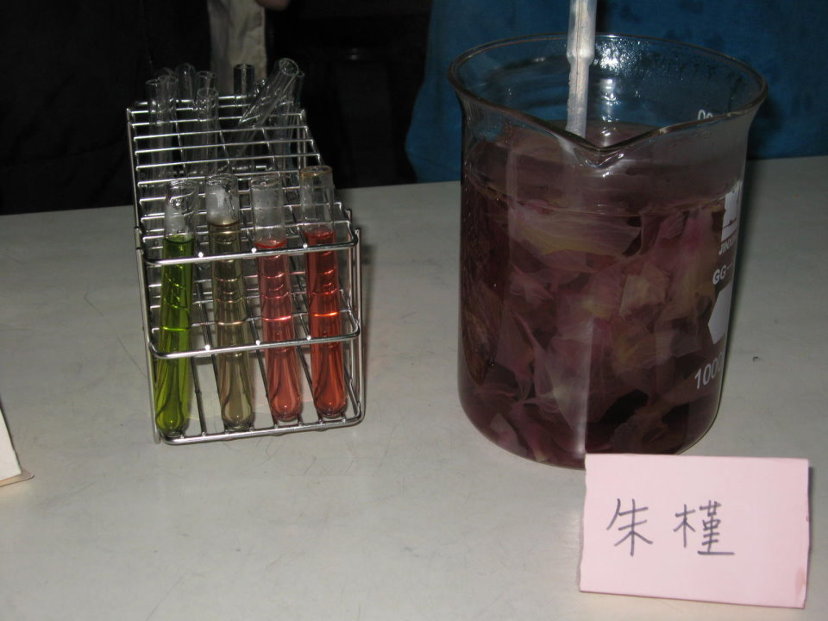
朱槿花的變色情形

陸、研究結果
各組酸鹼指示劑之顏色變化結果如表列：
加入的溶液  變色情形  受測指示劑 | 氫氧化鈉 | 碳酸氫鈉 | 高 梁 醋 | 鹽 酸 | 備註
黑豆水 | 深棕黑 | 棕黑 | 暗紅 | 暗紅
紫色高麗菜汁 | 鮮綠轉棕綠 | 藍綠 | 淺紅 | 鮮紅
紅鳳菜汁 | 深綠轉棕綠 | 橄欖綠 | 淺紅 | 深紅
葡萄皮汁 | 深棕綠 | 藍綠 | 紫紅 | 鮮紅
蘋果皮汁 | 棕黃 | 淡黃 | 乳白 | 乳白
火龍果汁 | 棕黃 | 粉紅 | 鮮紅 | 紫紅 | 除了氫氧化鈉  之外，其它的  溶液變色不明顯。
朱槿花汁 | 鮮綠 | 淺綠 | 淺紅 | 深紅

柒、討論
以下就指示劑的靈敏度、萃取的方便性和價錢等討論各指示劑的優缺點：
 | 能否指示酸鹼性 | 萃取的方便性 | 取得的方便性（價格） | 對酸鹼強度的反應 | 備註
黑豆水 | 可 | 只需浸泡熱水 | 需購買 | 能反應酸鹼的強弱
紫色高麗菜汁 | 可 | 切碎，浸泡熱水 | 需購買 | 有明顯的辨別度
紅鳳菜汁 | 可 | 切碎，浸泡熱水 | 需購買（也可使用挑剩的枝葉） | 能有效的辨別
葡萄皮汁 | 可 | 搗碎，浸泡熱水 | 廚餘回收物 | 能有效的辨別
蘋果皮汁 | 可 | 搗爛，浸泡熱水 | 廚餘回收物 | 不靈敏
火龍果汁 | 不明顯 | 搗爛，浸泡熱水 | 廚餘回收物 | 非常困難 | 除了氫氧化鈉  之外，其它的  溶液變色不明顯。
朱槿花汁 | 可 | 直接浸泡熱水 | 校園常見植物 | 非常有效

捌、結論
（一）選用的受測物，除了火龍果皮和蘋果皮之外，其餘的物質都有指示酸鹼性的作用
（二）有些物質天然色素豐富，但含有其它物質如植物膠等，會大大的降低色素的反應程度。如火龍果皮。
（三）以取得的方便和經濟性而言，葡萄皮、紅鳳菜葉梗是廚房常見的廚餘，朱槿是校園和路邊常見的植物，對小學生而言，都不必花錢購買。
（四）以萃取的速度而言，朱槿花、紅鳳菜、葡萄皮都只需泡熱水就能溶出可用色素，也是方便使用的天然酸鹼指示劑。

玖、參考資料及其他
翰林出版社 (民95) : 國民小學自然與生活科技教科書五下。臺北 :翰林。

